推优步骤：指导教师推荐优秀论文-院系负责人审核-教务处负责人审批，审批通过之后成为校级优秀论文

注意：每个学院有推优名额，请注意。推荐的来源为答辩后的终稿

入评优秀的学生总评成绩必须达到90 分及以上，毕业设计（论文）答辩前查重超过 30%、参加二次答辩者不可参与评审与推荐。

1、指导教师推荐优秀论文，填写推优申请表；

指导教师点击【盲评与推优】-【院系推优】，找到对应的学生点击【推荐优秀论文】,填写优秀论文推荐表，点击【推荐为优秀论文】

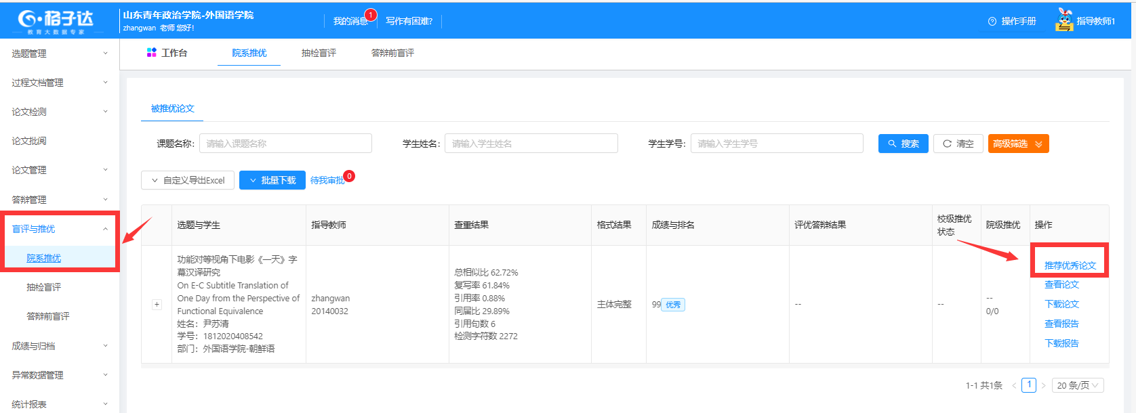

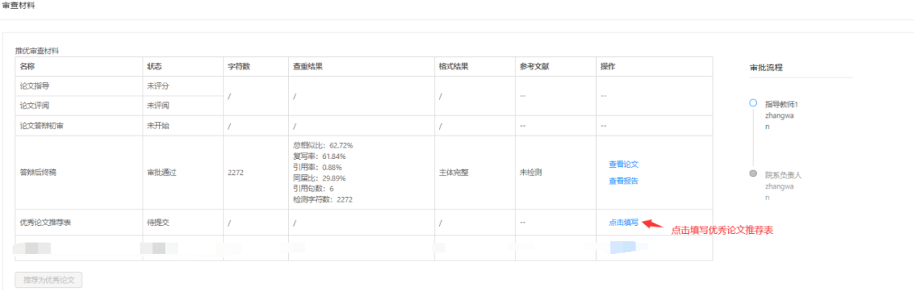

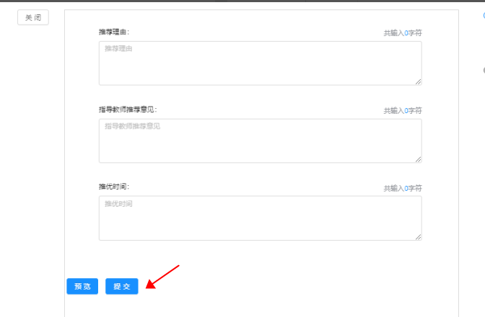

**推优时间填写格式：XXXX年X月X日，例如：2023年6月1日**

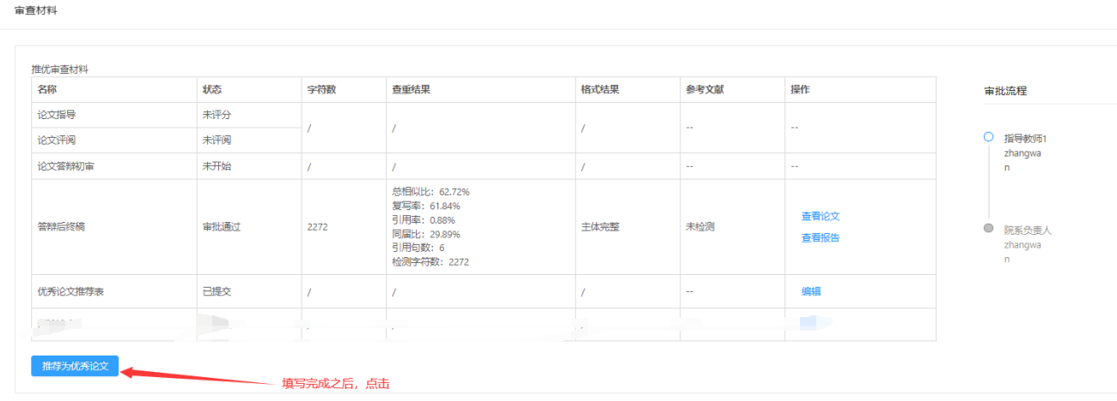

2、院系负责人进入毕设系统，点击【工作台-论文推优】-【审批】

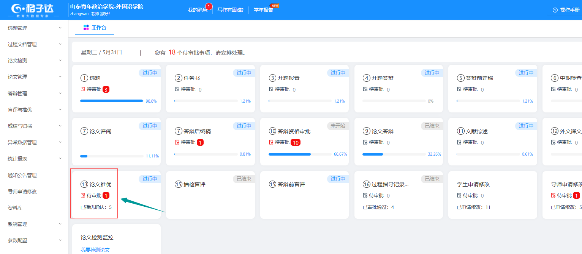

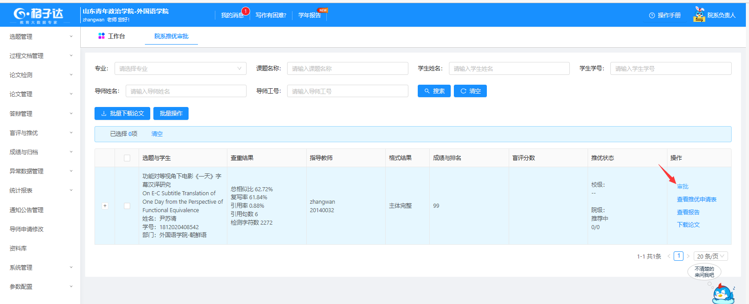

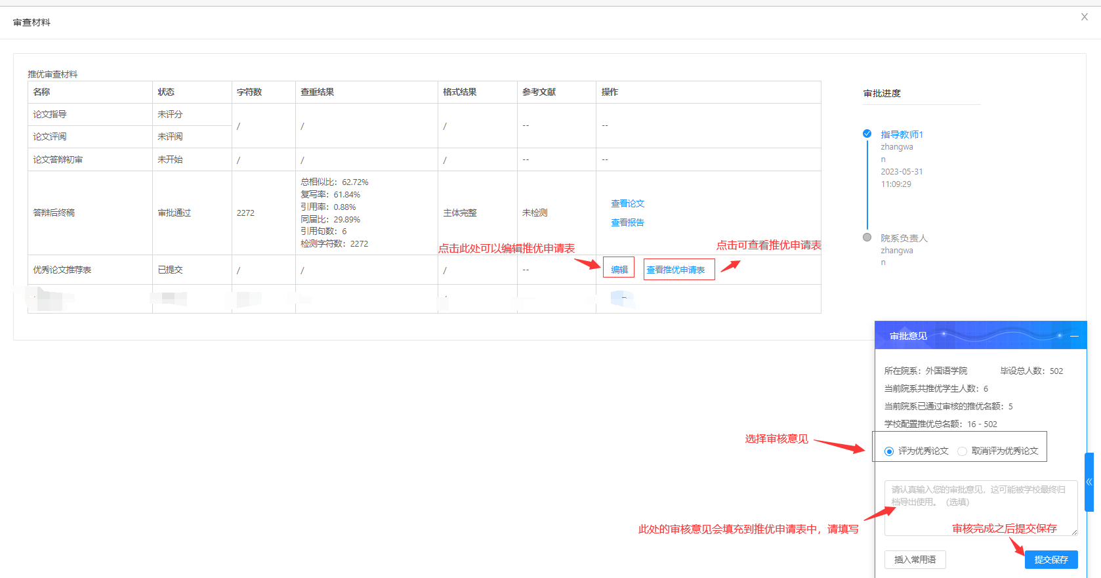

**注意：院系负责人审核意见不超过20个字**

3、教务处负责人进入毕设系统，点击【工作台-论文推优】-【审批】

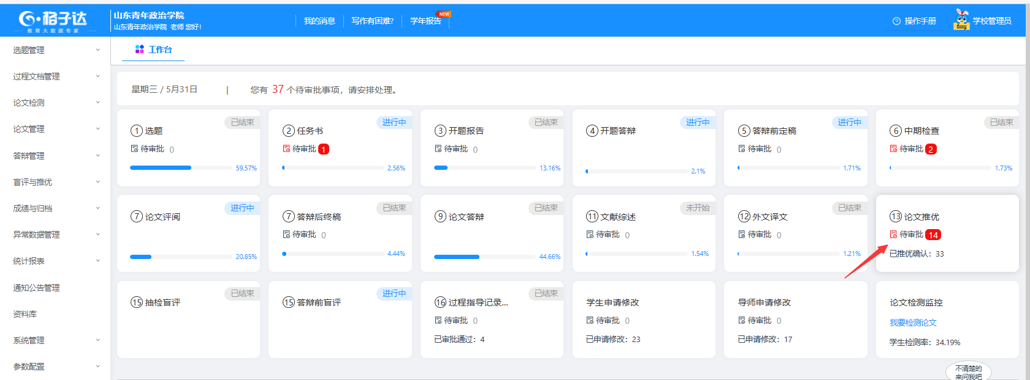

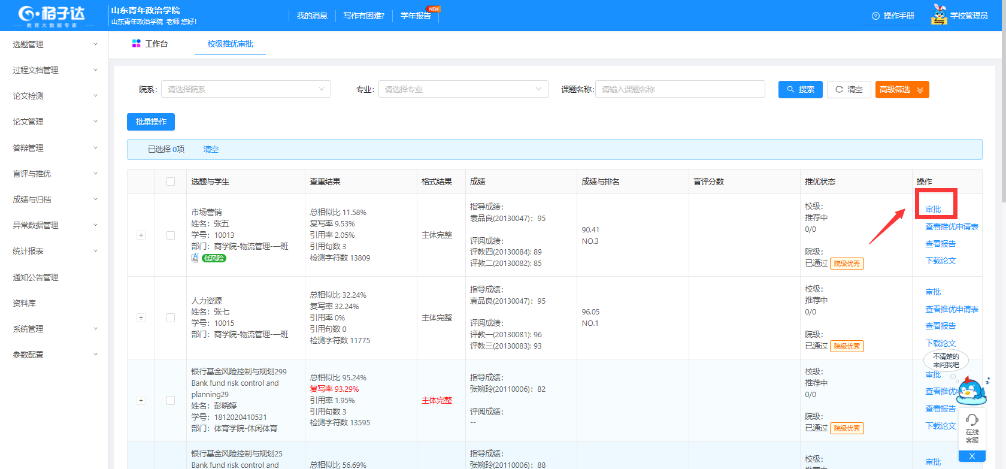

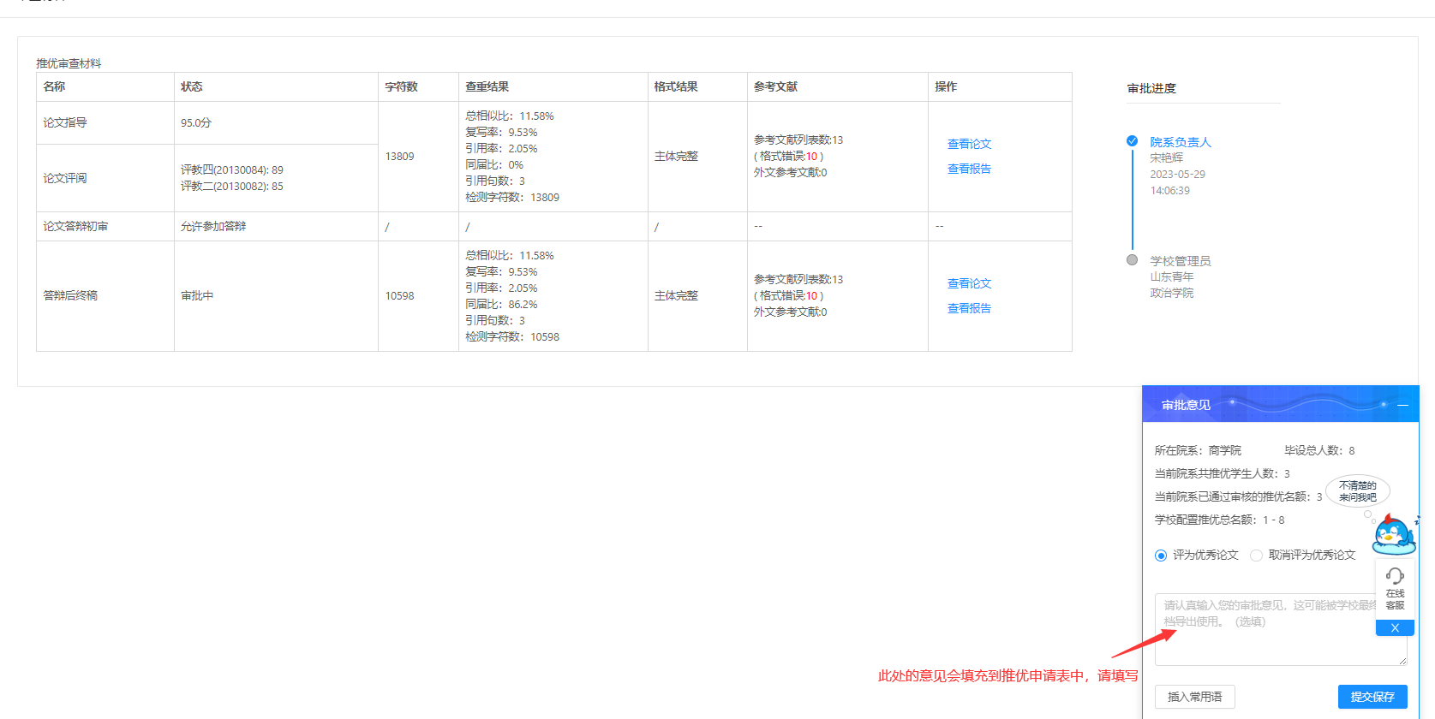

**注意：教务处负责人审核意见不超过20个字**

4、下载优秀推荐表，点击【盲评与推优-院系推优】-【批量下载推优申请表】